Toepassing alle materialen
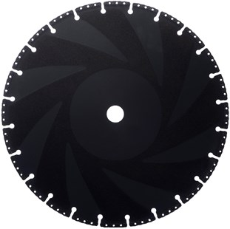
Nu 20% EXTRA korting op de onderstaande nettoprijs!
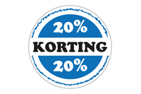
Artikelnummer | Omschrijving | Nettoprijs | Voorraad | Foto
N6420810 | Diamantzaagblad Ø 300x20,0 mm / Dusty Multicut 3,0 x 8,0 / 20 Segm. / Multipurpose blade / zonder zijde topping / Rescue blade | € 99,00 | 3 | 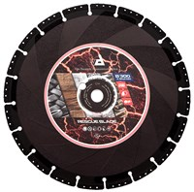
N6420814 | Diamantzaagblad Ø 350x20,0 mm / Dusty Multicut 3,4 x 8,0 / 24 Segm. / Multipurpose blade / zonder zijde topping / Rescue blade | € 119,00 | 1 | 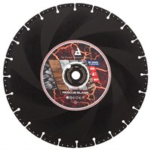

Nettoprijzen zijn excl. BTW.
Actie geldig t/m 30-04-2024 en zolang de voorraad strekt.
OP = OP

